รูปประชุมสภาสมัยสามัญสมัยแรก ประจำปี ๒๕๖7
วันที่ 5 กุมภาพันธ์ ๒๕๖7

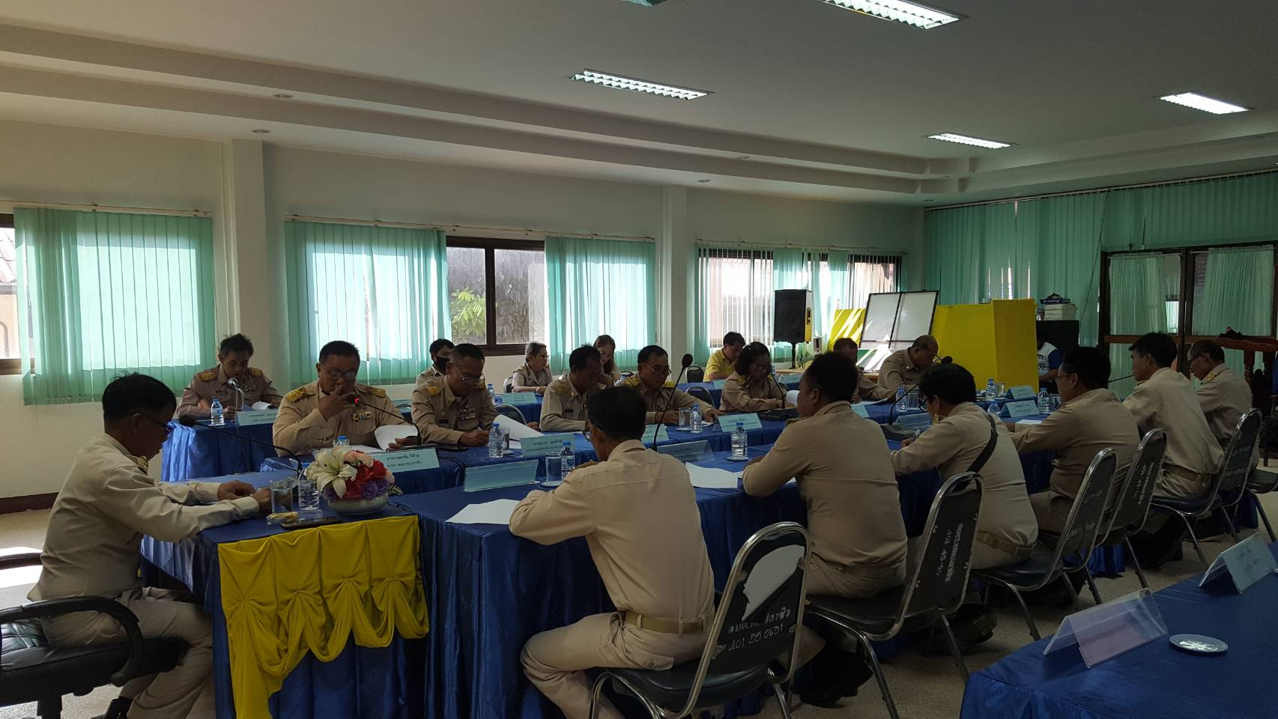

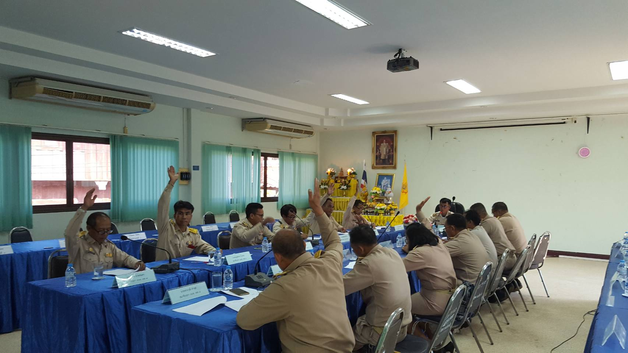

รูปประชุมสภาสมัยสามัญสมัยแรก ประจำปี ๒๕๖7
วันที่ 5 กุมภาพันธ์ ๒๕๖7

